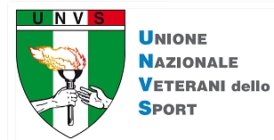
Via Piranesi 46 – 20137 Milano
Tel. 0270104812 – email segreteria.unvs@libero.it
www.unvs.it

“Con l’UNVS Studenti Sportivi …Studenti Vincenti” - 8^ Edizione
*******************
L’Unione Nazionale Veterani dello Sport, nell’intento di stimolare i giovani ad impegnarsi sia nello studio che nello sport, in un momento fondamentale della loro crescita fisica, morale e comportamentale, anche quest’anno – come da tempo avviene – indice il Premio “Con l’UNVS Studenti Sportivi...Studenti Vincenti”.
Esso consiste nell’assegnazione di 12 riconoscimenti a studenti regolarmente iscritti e frequentanti le Scuole Secondarie di 1°e di 2° grado, ed un premio per gli studenti iscritti all’Università; così suddivisi:

- 5 premi per gli studenti della Scuola Media
- 6 premi per la Scuola Superiore
- 1 premio per gli studenti iscritti all’Università
In caso di mancanza di candidature di studenti universitari, il premio andrà ad aggiungersi ai 5 destinati agli studenti delle Scuole Medie.

Articolo 1
I premi di € 500,00 cadauno sono riservati a figli di soci iscritti per l'anno 2022 ad una qualsiasi delle Sezioni U.N.V.S. dell’intero territorio nazionale.
Tre premi sono intitolati alla memoria di:

- Edoardo Mangiarotti (allo studente che avrà ottenuto il massimo punteggio fra tutti i candidati)
- Attilio Bravi (allo studente, possibilmente, della Regione Piemonte)
- Antonino Costantino (allo studente, possibilmente, di una Regione del Sud)

Non è consentita la partecipazione agli studenti già premiati nelle edizioni precedenti.
Altresì è prevista la possibilità di attribuire eventualmente il premio agli studenti “in transito” tra le scuole medie e scuole superiori.

Articolo 2
Con l’obiettivo di sostenere atleti-studenti che si siano maggiormente distinti per risultati agonistici di particolare rilievo abbinati a prestazioni scolastiche di eccellenza, saranno valutati i meriti scolastici, media voti e condotta disciplinare, ed i risultati raggiunti nella disciplina sportiva praticata, sia in ambito studentesco che federale (titoli conquistati a livello locale, provinciale, regionale, italiano ed oltre, convocazioni in rappresentative sia individuale che a squadre, vittorie in importanti manifestazioni etc.) nel corso dell’anno scolastico 2021/2022 comprendendo il periodo 15 settembre 2021 – 15 settembre 2022.

Articolo 3
Le candidature, corredate della relativa documentazione (come da scheda allegata e completa di firma e timbro del Presidente di Sezione di appartenenza e del genitore tesserato), dovranno pervenire, entro e non oltre il 30 settembre 2022, alla Segreteria Generale U.N.V.S. tramite e-mail (segreteria.unvs@libero.it), fax 02 70104812 oppure a mezzo raccomandata all’indirizzo di Via Piranesi 46, 20137 Milano .

Articolo 4
L’attribuzione dei premi avverrà sulla base di un punteggio complessivo frutto della somma dei valori diversi attribuiti sia in ambito scolastico che sportivo con nuovi criteri approvati dal CDN.

Articolo 5
La consegna dei premi avverrà in occasione di un’apposita cerimonia organizzata entro il 2022 presso la Sede U.N.V.S. di Milano ovvero in alternativa eventualmente, in una specifica manifestazione organizzata in ognuna delle tre Giurisdizioni Territoriali dell’U.N.V.S. o, come ulteriore alternativa, a livello Regionale. L'iscrizione al Concorso prevede l'automatica presenza del premiato/a a tale cerimonia.

SCHEDA DI PRESENTAZIONE STUDENTE

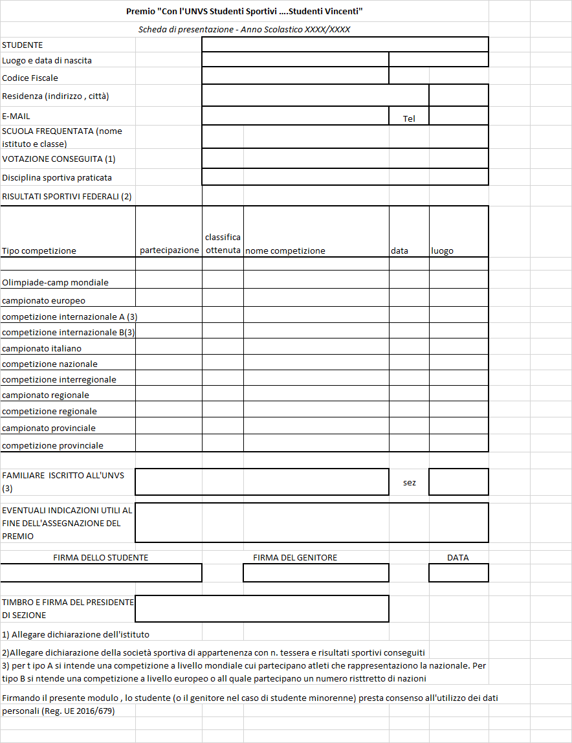

GRIGLIA PER ATTRIBUZIONE PUNTEGGI

